В Гольянове «ожил» фонтан
29.04.2016
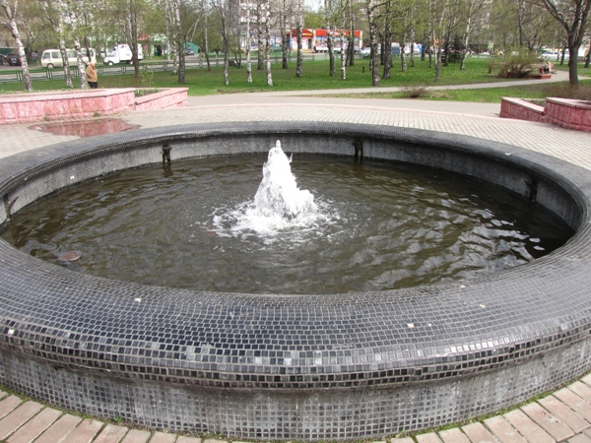
В четверг в 12.00 одновременно были запущены все столичные фонтаны.
В районе Гольяново 28 апреля из фонтана на пересечении улицы Уссурийская и Хабаровская брызнули водные струи. Состоялось торжественное открытие фонтана в нашем районе. Посмотреть на пуск фонтана собралось несколько десятков человек.
Управа района организовала целое праздничное мероприятие. Приятным сюрпризом для гольяновцев стало выступление членов Совета ветеранов района Гольяново. Они исполнили любимые песни в фольклорном стиле, прочитали стихи о весне, благодаря которым ветераны вспомнили себя в молодости. Принесенные цветы и воздушные шарики подняли всем настроение и напомнили о наступающем лете.
Теперь все жители района Гольяново могут наслаждаться брызгами фонтана и шумом воды. Работать он будет аж до 1 октября с 7 утра и до 24.00 ночи. Так что у всех будет возможность полюбоваться нашим фонтаном.

Адрес страницы: http://golyanovo.mos.ru/presscenter/news/detail/2872918.html
Управа района Гольяново города Москвы

